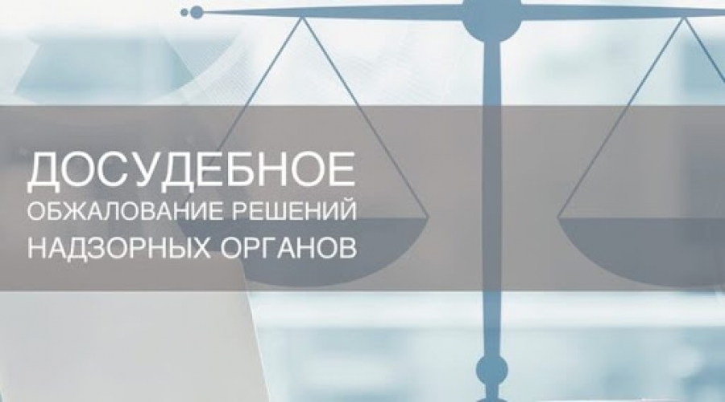
Досудебное обжалование решений надзорных органов
На основании положений №248-ФЗ «О государственном контроле (надзоре) и муниципальном контроле в РФ» Правительство РФ утвердило перечень видов федерального государственного контроля, в отношении которых с 1 июля 2021 года действует обязательный порядок досудебного обжалования решений.
Представители бизнеса, не разделяющие выводов сотрудников контрольного ведомства, должны будут в обязательном порядке выполнить досудебное обжалование. Для этого на портале Госуслуг нужно воспользоваться сервисом «Досудебное обжалование решений надзорных органов», куда следует направить свое заявление. Оно будет получена руководителем, в чьей подведомственности находится данный вопрос. В частности, жалоба на действия инспектора труда станет рассматриваться главой инспекции, а если инициировано обжалование решений руководителя, замруководителя Госинспекции труда, то оно будет изучаться в центральном аппарате Роструда.
Максимальный срок рассмотрения подобных жалоб до 20 рабочих дней. Информация о стадиях рассмотрения и вынесенном решении будет отправляться на электронную почту заявителя. Предприниматель вправе отозвать жалобу на любом этапе рассмотрения до вынесения окончательного решения. При этом вновь подать заявление по аналогичным основаниям уже не получится.
Сейчас с помощью онлайн-сервиса на портале Госуслуг можно обжаловать решения 19 контрольно-надзорных структур по 63 видам контроля. В этот перечень входит и Роструд. С 1 января 2023 года досудебный порядок обжалования распространится на все виды контрольной деятельности, регулирующиеся №248-ФЗ.
Ведомство будет вести мониторинг поступающих вопросов, который поможет увидеть самые проблемные и спорные ситуации, возникающие в ходе взаимодействия инспекторов с предпринимателями и работниками в рамках контрольно-надзорной деятельности. Полученные сведения будут применяться для оценки эффективности работы территориальных подразделений ведомства и принятии решений, способствующих росту качества проверок.

